ЗАТВЕРДЖЕНО
розпорядженням Кабінету Міністрів України
від 13 травня 2020 р. № 590-р
ПЕРСПЕКТИВНИЙ ПЛАН
формування територій громад Волинської області
1. Графічна частина (карта Волинської області)

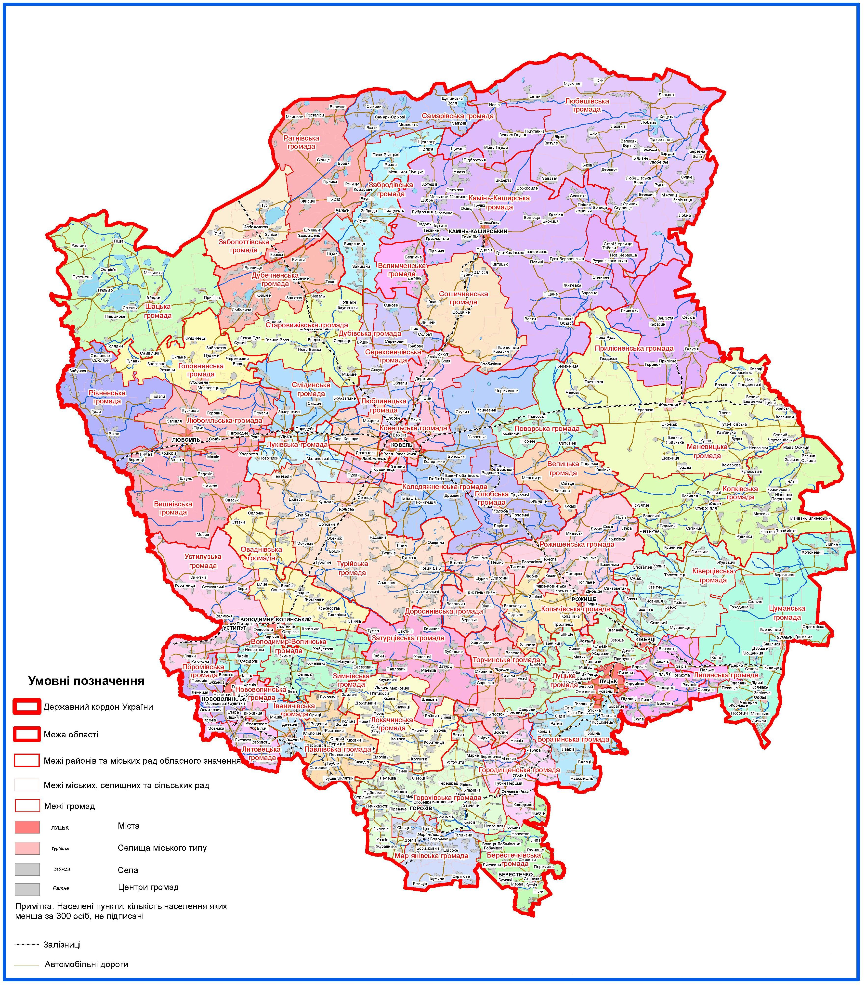

2. Перелік спроможних територіальних громад Волинської області
Назва територіальної громади | Код населеного пункту — адміністра-тивного центру територіальної громади згідно з КОАТУУ | Назва населеного пункту — адміністра-тивного центру територіальної громади | Назви територіальних громад, що входять до складу спроможної територіальної громади |  | Назва району чи міста обласного значення, до  якого входить адміністративний центр територіальної громади
Зимнівська | 720582001 | с. Зимне |  | Зимнівська  Березовичівська  Бубнівська  Льотничівська  Селецька  Хмелівківська  Хобултівська | Володимир-Волинський район
Оваднівська | 720584401 | с. Овадне |  | Оваднівська  Білинська  Гайківська (Турійський район)  Галинівська  Красноставська  Овлочинська (Турійський район) | —“—
Устилузька | 720510400 | м. Устилуг |  | Устилузька  Зорянська  Лудинська  Микитичівська  П’ятиднівська  Рогожанська  Стенжаричівська  Хотячівська | —“—
Берестечківська | 720810300 | м. Берестечко |  | Берестечківська  Горішненська  Жабченська  Лобачівська  Мервинська  Перемильська  Пісківська  Смолявська | Горохівський район
Горохівська | 720810100 | м. Горохів |  | Горохівська  Ватинська  Вільхівська  Звиняченська  Журавниківська  Квасівська  Лемешівська  Мирківська  Мирненська  Новосілківська  Печихвостівська  Підберезівська  Пірванченська  Пустомитівська  Рачинська  Скобелківська  Терешківцівська  Холонівська | —“—
Марʾянівська | 720855400 | смт Марʾянівка |  | Мар’янівська  Бранівська  Бужанівська  Галичанська  Скригівська  Цегівська | Горохівський район
Іваничівська | 721155100 | смт Іваничі |  | Іваничівська  Мишівська  Соснинська | Іваничівський район
Литовезька | 721182401 | с. Литовеж |  | Литовезька  Заболотцівська  Заставненська  Мовниківська | —“—
Павлівська | 721183801 | с. Павлівка |  | Павлівська  Жашковичівська  Завидівська  Колонська  Луковичівська  Милятинська  Переславичівська  Радовичівська  Риковичівська  Старопорицька  Топилищенська | —“—
Поромівська | 721184401 | с. Поромів |  | Поромівська  Бужанківська  Морозовичівська  Старолішнянська | —“—
Камінь-Каширська | 721410100 | м. Камінь-Каширський |  | Камінь-Каширська  Боровненська  Броницька  Бузаківська  Великоглушанська (Любешівський район)  Великообзирська  Верхівська  Видертська  Видричівська  Воєгощанська  Ворокомлівська  Грудківська  Гуто-Боровенська  Добренська  Клітицька  Малоглушанська (Любешівський район)  Мельнико-Мостищенська  Олениненська  Осівцівська  Піщанська  Пнівненська  Полицівська  Раково-Ліська  Хотешівська  Черченська  Щитинська (Любешівський район) | Камінь-Каширський район
Сошичненська | 721486901 | с. Сошичне |  | Сошичненська  Заліська  Карасинська  Качинська  Личинівська  Нуйнівська  Стобихівська | Камінь-Каширський район
Ківерцівська | 721810100 | м. Ківерці |  | Ківерцівська  Журавичівська  Завітненська  Озерська  Омельненська  Сокиричівська  Суська  Тростянецька | Ківерцівський район
Цуманська | 721855700 | смт Цумань |  | Цуманська  Берестянська  Грем’яченська  Дернівська  Дідичівська  Дубищенська  Жорнищенська  Карпилівська  Липненська  Олицька  Покащівська  Сильненська  Холоневичівська | —“—
Велицька | 722181201 | с. Велицьк |  | Велицька  Мельницька  Підрізька  Сільцівська | Ковельський район
Голобська | 722155300 | смт Голоби |  | Голобська  Майданська  Новомосирська  Поповичівська  Радошинська | —“—
Дубівська | 722182401 | с. Дубове |  | Дубівська  Буцинська (Старовижівський район)  Городищенська  Облапська  Секунська (Старовижівський район) | —“—
Колодяжненська | 722183601 | с. Колодяжне |  | Колодяжненська  Білашівська  Дрозднівська  Кричевичівська  Любитівська  Скулинська  Уховецька | —“—
Люблинецька | 722155700 | смт Любли-нець |  | Люблинецька  Мощенська  Старокошарівська | —“—
Поворська | 722187401 | с. Поворськ |  | Поворська  Козлиничівська  Пісочненська  Ситовичівська | —“—
Затурцівська | 722482401 | с. Затурці |  | Затурцівська  Війницька  Зубильненська  Кисилинська  Озютичівська  Холопичівська  Шельвівська | Локачинський район
Локачинська | 722455100 | смт Локачі |  | Локачинська  Білопільська  Бубнівська  Дорогиничівська  Замличівська  Заячицівська  Козлівська  Колпитівська  Конюхівська  Крухиничівська  Марковичівська  Привітненська  Старозагорівська | Локачинський район
Городищенська | 722881701 | с. Городище |  | Городищенська  Бережанківська (Горохівський район)  Губинська Перша (Горохівський район)  Колодеженська (Горохівський район)  Несвічівська  Михлинська (Горохівський район)  Сенкевичівська (Горохівський район)  Угринівська (Горохівський район)  Чаруківська  Шклинська (Горохівський район) | Луцький район
Боратинська | 722880701 | с. Боратин |  | Боратинська  Баївська  Баківцівська  Промінська  Радомишльська  Лаврівська  Гіркополонківська  Ратнівська  Коршівська | —“—
Липинська | 722883401 | с. Липини |  | Липинська  Борохівська (Ківерцівський район)  Звірівська (Ківерцівський район)  Лищенська  Підгайцівська  Піддубцівська  Романівська  Хорлупівська (Ківерцівський район) | Луцький район
Торчинська | 722855400 | смт Торчин |  | Торчинська  Білостоцька  Буянівська  Веселівська  Воютинська  Городинівська (Рожищенський район)  Садівська  Скірченська (Горохівський район)  Смолигівська  Хорохоринська | —“—
Любешівська | 723155100 | смт Любешів |  | Любешівська  Березичівська  Бихівська  Бірківська  Великокурінська  Ветлівська  Гірківська  Деревківська  Дольська  Залаззівська  Залізницька  Зарудчівська  Любешівсько-Волянська  Люб’язівська  Седлищенська  Судченська  Хоцунська  Цирська | Любешівський район
Вишнівська | 723380401 | с. Вишнів |  | Вишнівська  Ладинська  Машівська  Олеська  Радехівська  Римачівська  Хворостівська  Штунська | Любомльський район
Головненська | 723355300 | смт Головне |  | Головненська  Заболоттівська  Згоранська  Нудиженська | —“—
Рівненська | 723384901 | с. Рівне |  | Рівненська  Гущанська  Забузька  Полапівська  Столинсько-Смолярська | —“—
Любомльська | 723310100 | м. Любомль |  | Любомльська  Бірківська  Запільська  Куснищанська  Підгородненська  Почапівська | —“—
Колківська | 723655400 | смт Колки |  | Колківська  Боровичівська  Великоосницька  Годомичівська  Гораймівська  Копиллівська  Красновільська  Куликовичівська  Рудниківська  Старосільська  Четвертнянська  Чорнижівська | Маневицький район
Маневицька | 723655100 | смт Маневичі |  | Маневицька  Будківська  Великоведмезька  Довжицька  Комарівська  Костюхнівська  Куклинська  Лісівська  Новорудська  Оконська  Старочорторийська  Троянівська  Цмінівська  Черевахівська | Маневицький район
Прилісненська | 723685501 | с. Прилісне |  | Прилісненська  Галузійська  Городоцька  Карасинська  Лишнівська  Новочервищанська (Камінь-Каширський район)  Серхівська  Тоболівська (Камінь-Каширський район) | —“—
Велимченська | 724280401 | с. Велимче |  | Велимченська  Датинська | Ратнівський район
Заболоттівська | 724255300 | смт Заболоття |  | Заболоттівська  Гутянська  Заліська  Турська | —“—
Забродівська | 724283401 | с. Заброди |  | Забродівська  Замшанівська  Видраницька  Поступельська  Річицька  Щедрогірська | —“—
Ратнівська | 724255100 | смт Ратне |  | Ратнівська  Височненська  Гірниківська  Жиричівська  Здомишельська  Кортеліська  Млинівська  Прохідська | —“—
Самарівська | 724286901 | с. Самари |  | Самарівська  Залухівська  Межиситівська  Самари-Оріхівська | Ратнівський район
Доросинівська | 724581901 | с. Доросині |  | Доросинівська  Береська  Вічинівська  Ворончинська  Немирська  Щуринська  Ясенівська | Рожищенський район
Копачівська | 724582901 | с. Копачівка |  | Копачівська  Березолуківська  Залісцівська  Кременецька  Любченська  Уляниківська | —“—
Рожищенська | 724510100 | м. Рожище |  | Рожищенська  Дубищенська  Кобченська  Літогощанська  Луківська  Мильська  Навізька  Носачевичівська  Переспівська  Пожарківська  Рудко-Козинська  Руднянська  Сокільська  Тихотинська  Топільненська | —“—
Дубечненська | 725081301 | с. Дубечне |  | Дубечненська  Глухівська  Кримненська  Любохинівська | Старовижівський район
Сереховичівська | 725084801 | с. Сереховичі |  | Сереховичівська  Синівська  Соколищенська  Солов’ївська | —“—
Смідинська | 725085001 | с. Смідин |  | Смідинська  Зачернецька (Любомльський район)  Руднянська  Журавлинська | Старовижівський район
Старовижівська | 725055100 | смт Стара Вижівка |  | Старовижівська  Галиновільська  Мизівська  Нововижвівська  Старогутівська  Поліська  Седлищенська | —“—
Луківська | 725555400 | смт Луків |  | Луківська  Миляновичівська  Новосілківська  Соминська | Турійський район
Турійська | 725555100 | смт Турійськ |  | Турійська  Боблівська  Дольська  Дулібівська  Клюська  Кульчинська  Мокрецька  Селецька  Соловичівська  Купичівська  Маковичівська  Новодвірська  Озерянська  Перевалівська  Туличівська | —“—
Шацька | 725755100 | смт Шацьк |  | Шацька  Грабівська  Прип’ятська  Піщанська  Пулемецька  Пульмівська  Ростанська  Самійличівська  Світязька | Шацький район
Володимир-Волинська | 710200000 | м. Володимир-Волинський |  | Володимир-Волинська  Зарічанська  Ласківська | м. Володимир-Волинський
Ковельська | 710400000 | м. Ковель |  | Ковельська  Білинська  Доротищенська  Зеленська  Ружинська (Турійський район)  Тойкутська | м. Ковель
Луцька | 710100000 | м. Луцьк |  | Луцька  Боголюбська  Жидичинська (Ківерцівський район)  Заборольська  Іванчицівська (Рожищенський район)  Княгининівська  Одерадівська  Озерцівська (Ківерцівський район)  Прилуцька (Ківерцівський район)  Рокинівська  Шепельська | м. Луцьк
Нововолинська | 710700000 | м. Ново-волинськ |  | Нововолинська  Благодатна  Грибовицька (Іваничівський район)  Грядівська (Іваничівський район) | м. Нововолинськ

_____________________
ЗАТВЕРДЖЕНО
розпорядженням Кабінету Міністрів України
від 13 травня 2020 р. № 590-р
ПЕРЕЛІК
розпоряджень Кабінету Міністрів України, що втратили чинність
1. Розпорядження Кабінету Міністрів України від 23 вересня 2015 р. № 993 “Про затвердження перспективного плану формування територій громад Волинської області” (Офіційний вісник України, 2015 р., № 78, ст. 2622).
2. Розпорядження Кабінету Міністрів України від 21 червня 2017 р. № 422 “Про внесення змін до перспективного плану формування територій громад Волинської області” (Офіційний вісник України, 2017 р., № 53, ст. 1616).
3. Розпорядження Кабінету Міністрів України від 16 травня 2018 р. № 328 “Про внесення змін до перспективного плану формування територій громад Волинської області” (Офіційний вісник України, 2018 р., № 42, ст. 1514).
4. Розпорядження Кабінету Міністрів України від 13 лютого 2019 р. № 65 “Про внесення змін до перспективного плану формування територій громад Волинської області” (Офіційний вісник України, 2019 р., № 17, ст. 594).
5. Розпорядження Кабінету Міністрів України від 12 лютого 2020 р. № 124 “Про внесення змін до перспективного плану формування територій громад Волинської області” (Офіційний вісник України, 2020 р., № 16, ст. 632).

_____________________

